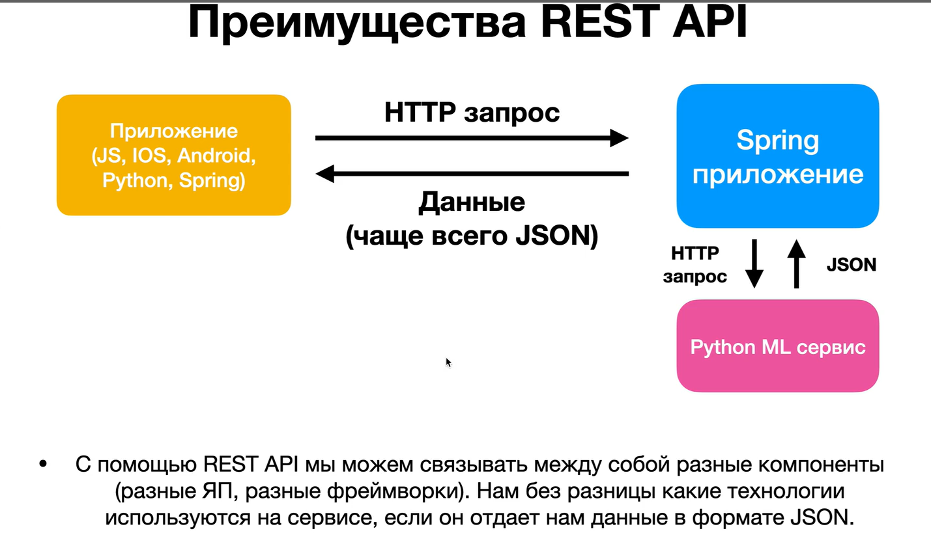
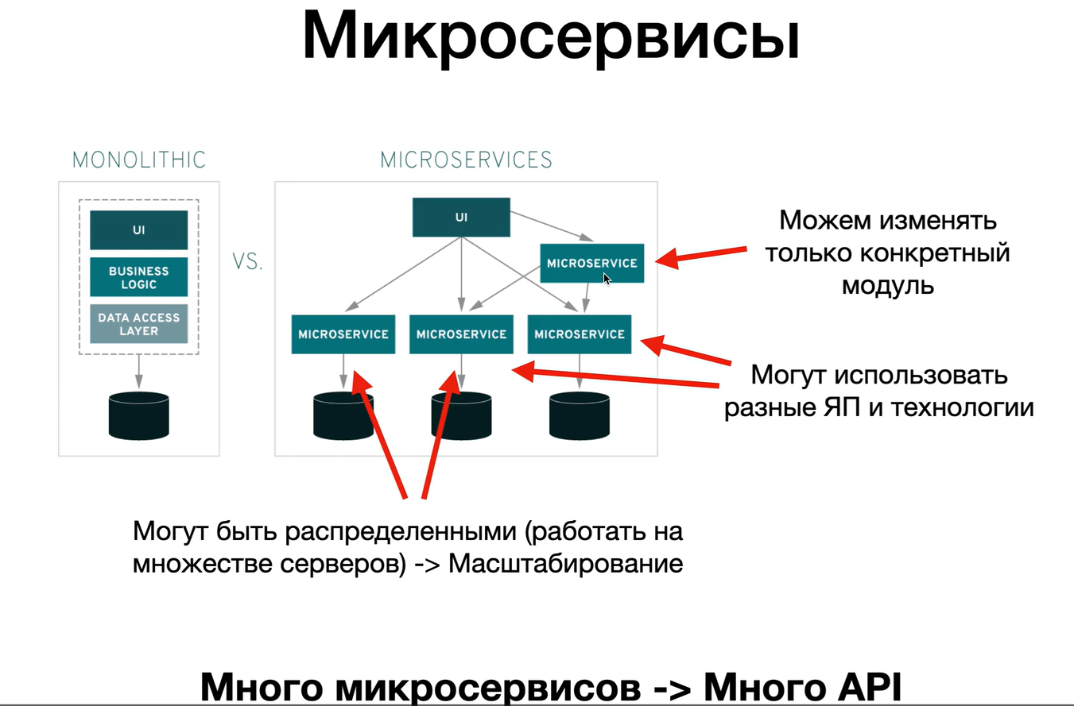
Jackson библиотека для перевода из json в Java объект
Spring framework по умолчанию использует Jackson,он работает при помощи геттеров и сеттеров поэтому они обязательны

@ResponseBody если пометить этой аннотацией метод Spring будет понимать что теперь мы возвращаем данные, а не представления
@RestController если класс пометить этой аннотацией, то мы можем не писать над классом контроллера @Controller и над методами @ResponseBody

